DOCUMENTAZIONE FOTOGRAFICA

Complesso immobiliare costituito da più costruzioni ad uno e due piani fuori terra, (v. planimetria generale), attualmente censite nel Catasto fabbricati del Comune di Foggia al Foglio di mappa 122 – mappale 428 - S.S. n. 544 Foggia – Trinitapoli, con i seguenti dati:
- mappale 428 , sub 1 Piani S1 – T – 1 , cat. D/7 , R. C. €. 47.307,45
- mappale 428 , sub 2 Piano T, cat. A/3, cl. 4 , cons. vani 4,5,
R.C. €. 499,67
- mappale 428 , sub 3 Piano 1, cat. A/2, cl. 2 , cons. vani 7,
R.C. €. 994,18

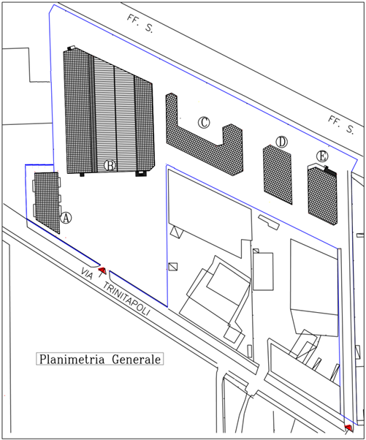
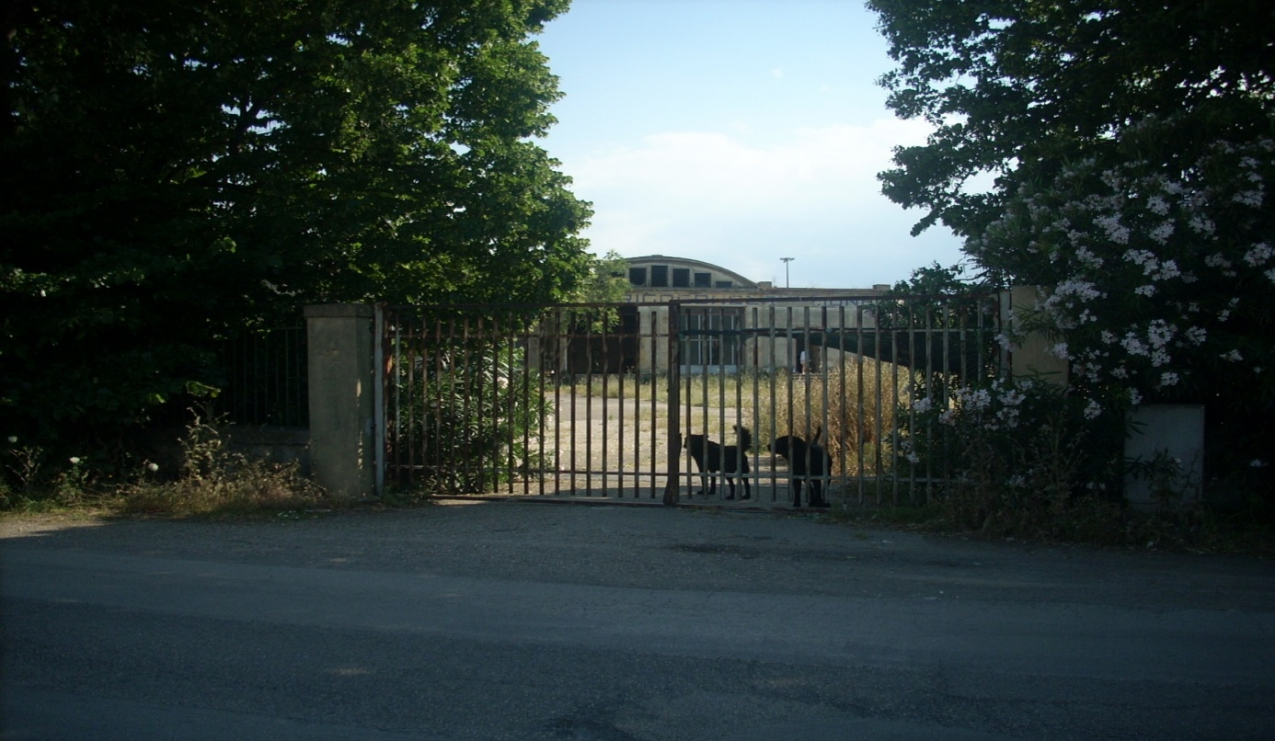
Foto 1. Ingresso principale al complesso immobiliare

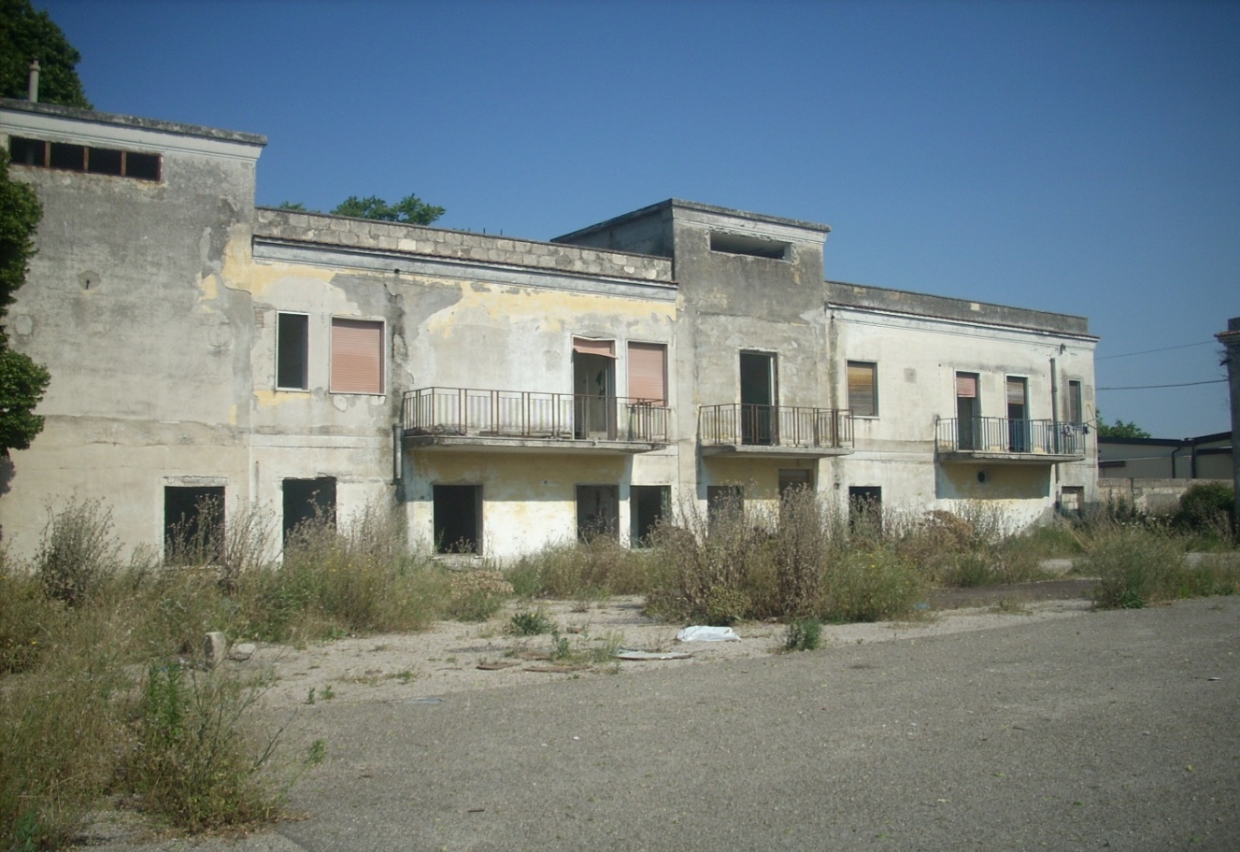
Foto 2. Vista esterna del fabbricato “A” sul piazzale di accesso
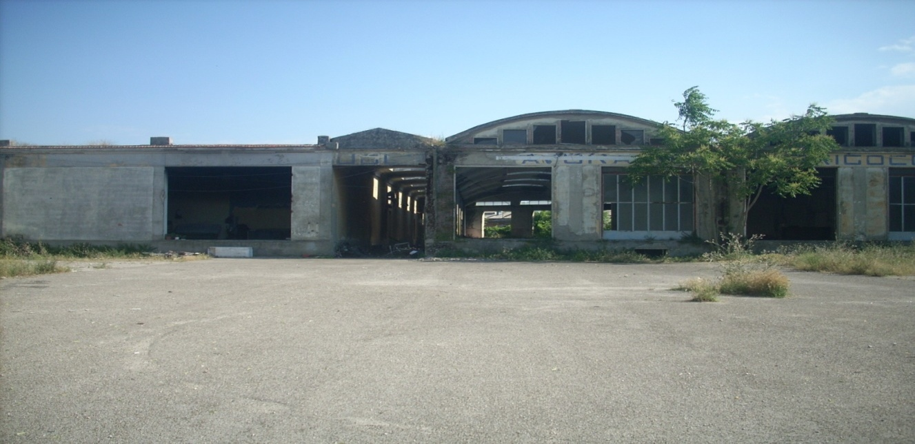
Foto 3. Vista esterna del fabbricato “B” dal piazzale.
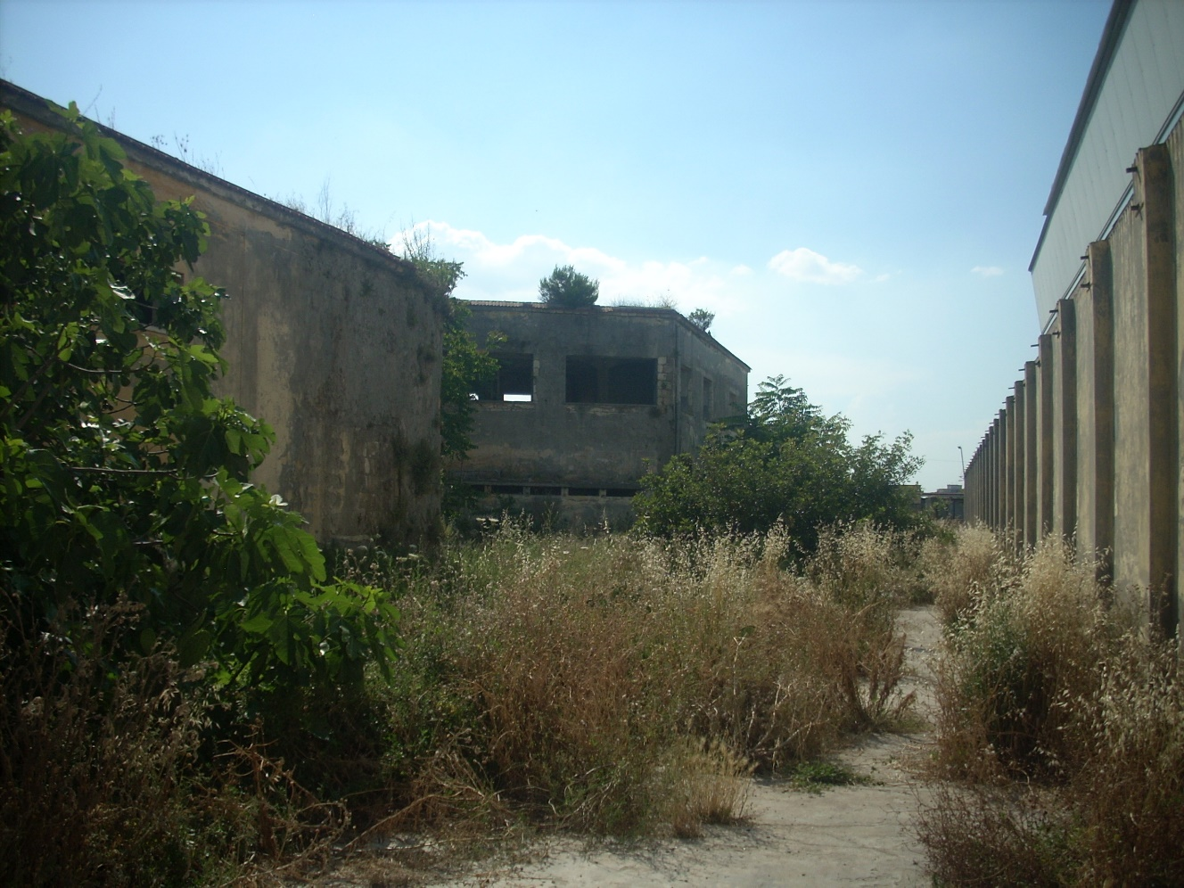
Foto 4. Vista del fabbricato “C” di lato e fabbricato “D” sullo sfondo.
Foto 5. Vista sul retro del fabbricato “C” (verso il confine con l’area ferroviaria)

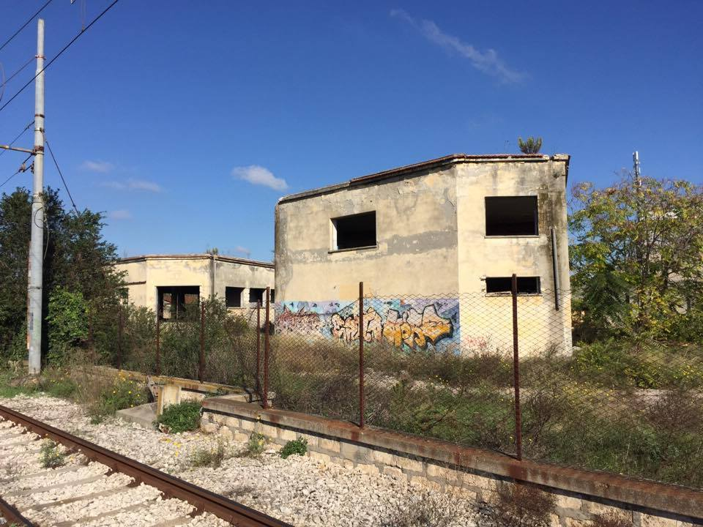
Foto 6. Vista dal tracciato ferroviario dei fabbricati “D” (in primo piano) ed “E” (sulla sinistra).

